采购需求清单

1、设备名称：55寸网络分诊一体机 数量：5个
技术参数及规格要求：
对角线尺寸:55寸模组屏
分辩率：1920×1080
色彩：8bit-16.7Million
视角：垂直上下178°，水平左右178°
响应时间：6ms
对比度：4000：1
亮度：400cd/m²
CPU：A40 Core Cortex™-A7，四核1.2GHz
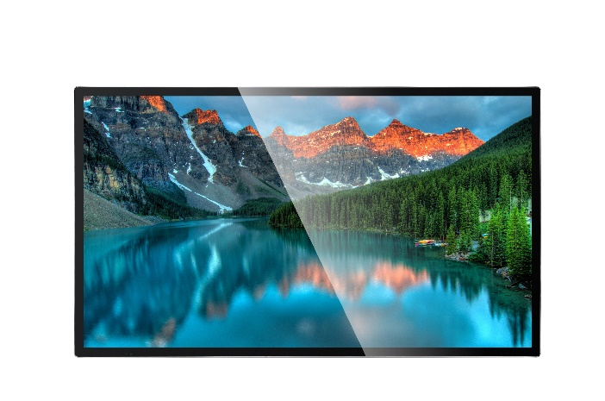
内存：DDR 1GB
内置存储器：EMMC 8G
操作系统：Android5.1
网络支持：无线/网线
定时开关机：支持
电源要求：AC100V-240V~50/60Hz
功耗：120W
运行温度：0℃~40℃
运行湿度：10%~90%（无凝露）
机身颜色：黑色，银色边框
边框材质：铝合金型材
铝边框壁挂式，≥3.5mm高强度防爆透视钢化玻璃，标配横竖通用挂架，锁防盗螺丝
硬件设备需预装信息发布软件，与本院现的排队叫号系统无缝衔

2、设备名称：自助签到一体机 数量：18个
技术参数及规格要求：
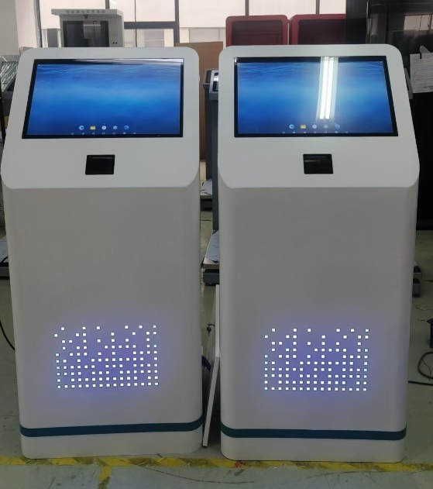
液晶屏≥21.5寸
分辨率≥1920*1080
视角优于 89°/89°/89°/89°(L/R/U/D)
显示参考尺寸 476.64(W)×268.11(H) mm
颜色≥16.7M
亮度≥250cd/m2
对比度≥1000：1
响应时间 <10ms
电源输入 110-240VAC 0.5A 50/60HZ
功耗≤30W
CPU RK3288 Core Cortex™-A17，四核1.8GHz
内存≥2G
存储≥8G
操作系统≥安卓5.1
外部接口≥RJ45×1;USB×2；电源×1;
触摸原理 投射式电容触摸屏
多点触摸≥2点以上
触摸分辨率≥4096*4096
点击次数≥5000万次以上
触摸有效识别 手指、专业触摸笔
机柜 定制
外部设备 扫描器
硬件设备需预装信息发布软件，与本院现的排队叫号系统无缝

- 设备名称：22寸网络分诊一体机 数量：160个
技术参数及规格要求：
对角线尺寸:21.5寸模组屏
分辩率：1920×1080
色彩：8bit-16.7Million
视角：垂直上下178°，水平左右178° （CR>10）
响应时间：10ms
对比度：1000：1
亮度：250cd/m²
CPU：RK3288 Core Cortex™-A17，四核1.8GHz
内存：DDR 2GB
内置存储器：EMMC 8G
操作系统：Android5.1
网络支持：无线/网线
定时开关机：支持
扬声器:3W+3W
电源要求：AC100V-240V~50/60Hz
功耗：25W 运行温度：0℃~40℃
运行湿度：10%~90%（无凝露）
机身颜色：黑色，银色边框
边框材质：铝合金型材
外形尺寸（mm）：530.6*328.4*34
硬件设备需预装信息发布软件，与本院现的排队叫号系统无缝衔接

